AI电影节作品与制作工业调研
  - Higgsfield Global Film Festival 样本研究 中美产业比较与制作流程
  - 研究日期 2026年9月28日

阅读结论
AI电影已经能够产出具有统一美术、完整人物与事件推进的多分钟作品，也出现了长片和专业团队的混合制作案例。现有证据支持将其用于短片、风格化动画、概念开发及部分视效制作；这些成果尚不能证明，任意剧本都可以低成本、按期、少返工地转化为院线质量长片。判断工业化水平，应同时看成片质量、镜头可控性、修改成本和可重复交付能力，而不能只看最漂亮的几秒钟。
中美都具备先进模型、创作者和专业试验项目。可观察的区别更多发生在资源组织与应用场景：本报告中的中国案例体现了短内容平台、电影节创制实验和本土题材的结合；美国机构案例体现了动画师、电影人、研究团队与现有后期流程的结合。两边均有人工作业密集的高质量路线，也均有自动化内容生产。证据不足以给出“美国全面领先”或“中国已全面超越”的结论，更不能估算领先几年。[S06—S12、S18、S22]
对希望亲自制作作品的人，最值得学习的并非某条神奇提示词，而是一套可回退的制作流程：先验证故事和最难镜头，建立角色及场景基准，做带声音的动态分镜，然后分镜生成、及时剪辑、逐镜修正，最后完成声音、字幕、交付与来源归档。本报告后半部分给出可执行的四周试制计划及验收表。

研究口径与证据边界
本次研究将“模型演示”“完整公开影片”“电影节投稿”“入围及获奖”“商业发行”视为不同事实。视频上出现官方标志，只能证明它带有标识；项目公开也不等于已通过最终资格审查。没有结果公告的作品不列为获奖片。官方示范作品单列，不与普通参赛团队混算。
样本来自电影节官方项目页、官方推荐及作者公开发布的项目链接，采用目的性采样，偏重完整、可访问、有研究价值的作品。这会偏向平台愿意推荐、作者愿意公开的项目，并非随机样本，不能据此推算参赛作品平均质量、合格率或国别胜率。
证据分四类：A为正式规则、官方作品页与本地媒体测量；B为具名主创制作自述及机构案例；C为基于样本和多个案例的分析判断；D为本报告建议的计划、预算情景和质量门槛。厂商功能说明用于确认功能存在，不等于独立性能测试；主创披露的工时和花费未作财务审计。
本地下载保留原片的声音、水印和片尾。播放版用于研究构图、叙事组织及风格；较低清晰度不能用于判断制作母版的颗粒、细微肤质、影院锐度。抽帧检查能够支持静态构图和跨场景外观观察，不能替代连续观看对表演、运动和声音的评判。逐片检查方式和限制见作品目录，不虚构整片观看经历或获奖预测。

电影节的门槛究竟是什么

Higgsfield 本届要求
本届正式规则最后更新于9月16日：参赛者须成年，可单人或最多四人组队；影片至少3分钟，推荐不超过5分钟但允许更长；提交MP4或MOV，最高4K，需英文字幕或英语旁白。AI图像和视频须在专用Higgsfield项目生成，传统剪辑、合成和三维制作可以使用；声音必须由AI生成。最终成片须含官方水印及片尾标识，并提供公开社交发布链接和可核验的项目资产。[S01]
正式赛程显示截止日为9月16日、评审在10月进行，获奖结果计划10月末公布。截至研究日不应把样本称为本届获奖作品。较早博客仍写9月15日，采用正式规则与赛程日期。个别媒体提前使用“Top 50”“提名”等表述，应与最终名单区分。[S02、S03、S23]
内容与素材限制需要在写剧本前核对，包括真实人物的脸和声音、第三方IP、儿童相关内容等。不要把其他电影节允许的题材和素材直接搬入本届。官方要求留存项目资产，这使制作记录本身成为交付的一部分。[S01]

三种标准不能混用
层次 | 它回答的问题 | 达标的实际证据
资格标准 | 能否参加某一赛事 | 片长、素材来源、项目记录、字幕和提交项符合该届规则
作品标准 | 是否值得完整看完 | 叙事清楚、情绪有效、视听统一、表达有独特性
工业标准 | 能否持续按需求交付 | 修改可控、版本可追溯、人员可协作、预算和周期可信

Higgsfield把导演与叙事、视觉、声音与剪辑、原创概念作为评审方向，未公布可据以计算的统一百分比权重。[S01] 本报告后文的评分表是内部制作建议，不是官方打分表，也不预示评委结果。
Runway AIFF 2025公开的投稿条件包括1—10分钟、使用生成视频、以Runway或YouTube链接提交；其门槛不同于Higgsfield。[S04] 一部2分49秒的获奖片可以符合另一个电影节，而不符合本届Higgsfield的最低片长。这说明不存在一份适用于所有“AI电影节”的技术清单。

别把节展活动当成主竞赛荣誉
电影节产业单元、技术论坛、场外放映和主竞赛是不同层级的活动。Google的《Dear Upstairs Neighbors》资料明确指向Sundance Institute Story Forum展示；上影节AI片场的“视觉探索荣誉”也应按单元原名称表述。[S06、S10] 影片在戛纳期间出现、被国际媒体报道或具有好莱坞评委，并不能自动获得传统电影节主竞赛身份。

AI电影工业已经走到哪里

从片段生成走向组织完整作品
本地样本包含多部3分钟以上的完整影片，另收集官方长片参考。它们证明“生成素材能被组织为长时间视听作品”已是现实能力。片长是交付事实，不是质量分数；用大量短镜头、旁白或音乐组织长片，与长时间保持细腻表演和因果连续，是不同难度的任务。
当前能力变化可分为四层：第一层是单个漂亮画面与短动作；第二层是可辨认角色在多个镜头反复出现；第三层是场景、动作、台词共同推动一个段落；第四层是跨段落的人物变化与全片节奏。优秀样本正在向后三层推进，但不能用第一层的演示效果代替第四层的交付证明。

各项能力怎样判断
能力 | 目前有依据的判断 | 生产中仍需验证的部分
美术与世界构建 | 可支持多种风格和复杂想象空间 | 是否能持续遵守自定义美术，而非回到模型惯常画风
角色连续性 | 参考资产和专门控制流程可改善跨镜识别 | 侧脸、遮挡、服装、年龄感及近景细节是否漂移
运动与互动 | 参考驱动、多模态输入提供更强控制 | 手与物的接触、受力、复杂多人动作、运动终点
表演 | 已可组织对话和情绪场景 | 犹豫、克制、停顿、听对手说话时的反应是否精确
剪辑与声音 | 可以形成完整节奏，声音工具降低素材门槛 | 每个声源是否有动机，台词是否清楚，情绪是否被音乐强推
可修改性 | 局部调整与传统合成可减少重做 | 改一个动作或一句台词会不会破坏其他已经批准内容
长片交付 | 存在完整长片参考 | 成本、收看完成率、持续表演和多轮修改缺少统一公开验证

上表是研究判断，不是本次对各模型进行同题评测的结果。模型更新频繁，真正采购或开工前，应按自己的题材重新进行固定测试。

为什么控制比生成更稀缺
“画面好看”解决的是单次输出问题；导演需要的是一组约束同时成立：人物先看见门、再压低声音、最后放下杯子；杯子的位置能接下一个镜头；情绪要和上一个段落一致。某次生成只要违反其中一项，就可能不能剪进成片。约束越多，随机采样带来的时间和预算不确定性越大。
Google的动画制作案例采用定制模型、粗动画驱动和局部修改，并在每日看片中多轮修正，说明高要求项目仍需要人工定义动作和节奏。[S10] 由此推导，最重要的生产指标应是“每个批准镜头的总成本”和“修改后保留了多少已批准内容”，而非一次生成的速度。

宣传成本为什么容易失真
Higgsfield的流程文章给出约150—160美元制作5分钟短片的示例，但其算式主要按最终时长对应生成量计价。[S14] 这不是对参赛片总成本的审计，也不能当作包含失败镜头、人工、声音后期、字幕和多轮修改的全包报价。
设成片长度为L、平均采用镜头长度为a，镜头数量约为N=L/a；每镜平均生成k次，每次生成g秒，则总生成秒数约为N×k×g。还要加风格测试、局部修复、音频、放大、人员工时与订阅闲置成本。应该同时记录最终采用时长和全部生成时长，才知道“便宜”来自工具效率、题材简化，还是没有计算劳动。

目前适合哪些业务
作为制作策略，风格化短片、概念验证、视觉开发及部分非实拍视效是合理切入点：可以限定人物与场景，让资产复用，错误也较容易定位。需要长期维持人物微妙表演、精确产品外观、复杂物理互动或频繁客户修改的内容，应先做试片再报价。这里是风险分配建议，不是市场份额或行业成功率结论。
“AI辅助电影”和“全AI电影”会长期并行。从单部作品看，哪种方式更好取决于创作目标。把真人表演、传统动画、三维、合成与AI组合，不代表技术落后；它可能是获得确定性最有效的方法。

中美之间有哪些可证实的差异

比较对象必须相同
本报告不按片名语言、人物长相或民族题材推断国籍。模型研发方所在地、制作公司所在地、导演身份、影片语言、资金和发行平台应分别记录。Higgsfield赛事是国际平台上的全球作品集合，不能代表美国电影样本；在中国电影节展映的国际合制作品也不应全部归为中国制作。
模型层面的胜负需同题、同预算、同参考、同审核人、同日期测试；影片层面的胜负需相近片长、题材、人数和成本。当前样本不具备这些控制条件，因此下列比较是产业路径观察。
维度 | 中国机构与案例中的观察 | 美国机构与案例中的观察 | 结论强度
生成工具 | Seedance公开多模态参考与长片段能力；可灵有商业化收入披露 | Veo公开参考一致性等功能；Runway有创作者工具与节展生态 | 双方均有成熟产品，不能据厂商演示排总名次
小团队创作 | 上影节让影视创作者与AI创作者配对，形成完整短片与过程记录 | Runway电影节吸纳国际独立创作，提供展示与专业评审 | 组织方式可比较，参赛国籍不可混同
高控制项目 | 本土动画风格、现实题材与历史还原的实践 | 手工动画加定制研究、实拍加生成视效的实践 | 都需要导演与专业审美判断
商业连接 | 可灵与短剧平台联动，模型收入可量化 | Google与电影人、机构和研究团队合作 | 收入、票房与制作质量是不同指标
共同瓶颈 | 画风漂移、人物与空间连续、资料准确 | 表演节奏、精确动作、风格忠实、局部修正 | 能力问题跨地区存在

中国案例能证明什么
上海国际电影节2026年的AI片场提供了比“概念海报”更扎实的生产样本：将传统影视经验与AI操作经验组队，记录制作中的分工、失败和决策。[S07] 《愿力司》显示，本土风格不是写上“东方美学”便会自然得到；稳定角色与场景资产需要前期试验。该项目约一个月完成7分钟动画，团队披露剧本多轮修改和五六十次风格测试。[S06]
上影节同时公布了现实题材《我能》、影像随笔《活下来的碎片》和《机器之心》等作品。[S08] 这说明中国创作并不只有古风奇观和短剧。不过，项目被官方展映仍不足以说明它已形成稳定商业回报。
快手2025年中期业绩披露，可灵2025年第二季度收入超过2.5亿元，并列举其短剧应用。[S18] 这是中国视频生成工具商业化的证据，不是“AI电影票房”，也不能直接与一家美国制作工作室的收入或单片预算比较。

美国机构案例能证明什么
《ANCESTRA》结合实拍和Veo生成，Google披露与超过200位传统影视专家及制作人员合作。[S09] 这个案例说明AI能够进入专业流程，也说明它不能被拿来证明“一人代替整个剧组”。人数口径来自合作方公开叙述，不能直接换算成全职人月。
《Dear Upstairs Neighbors》采用艺术家概念设计、模型定制、粗动画驱动和局部修改。[S10] 其价值在于把不可控生成纳入可导演的流程。研究团队特别支持的能力，不应默认普通订阅者都能同样取得。
Runway的2025获奖节目覆盖概念性影像、现实题材和科幻。[S04、S05] 美国平台的国际作品生态与其专业展示渠道是可观察的优势，但这些作品并非全由美国人制作，不能据此评价中美创作者平均水平。

对中美差异的判断
可以确认的是：双方都在从“生成能力”转向“创制流程”，而不是一边已经工业化、另一边还只会提示词。当前案例中，中国平台化短内容生产和本土节展试验更容易找到连续的商业与活动材料；美国机构侧更容易找到研究团队深度参与的专业混合制作案例。这可能也受公开资料语言与厂商传播策略影响，不能扩展成全国性定论。
真正值得关注的差异是四个可测量变量：达到同一画面要求所需的重试次数；一次客户修改需要重做的范围；单位成片分钟的总人时；授权清楚、可回溯的资产比例。建议以后用这些指标组织中美工具和团队比较，少用主观的“电影感”总评。

四个制作案例的流程启示

愿力司
制作材料披露的顺序是：讨论并多轮修改剧本，开展大量风格试验，稳定人物与场景资产，再边生成边剪辑，最后配音、混音、调色。[S06] 本报告的应用建议是，先冻结视觉基准再扩产。若主角第一个近景和第十个近景不能像同一人，继续生成只会扩大返工。

Dear Upstairs Neighbors
主创用手工动画传达文字难以限定的节奏与表演，再以定制模型转成目标画风，逐镜审阅并局部修复。[S10] 对普通团队可借鉴的是“先给运动答案，再让模型处理外观”，而不是假设自己拥有同样的研究级定制工具。简单二维动作、低精度三维预演、首尾姿态和眼线图都能先解决意图表达。

THE BREACH
Sileent自述在生成画面前写了15稿剧本，并通过受控构图、单镜运镜和参考材料指导制作；团队将克制的静止表演视为难点。[S16] 这是创作者自述，不是本报告检查过全部生成历史后的结论。可借鉴之处是，把复杂故事压缩为一个有冲突的关系和少数可控空间，而不是把大场面数量当作进度。

Kindred
导演受访称视频生成持续约两至三周，生成期间同步剪辑与配乐，锁画后声音设计、混音和母带处理又用了四天。[S17] 这揭示了常被忽略的后期工期。本报告建议从第一版动态分镜就放入临时声音，最终仍为正式声音制作留出独立时间。

达到参赛完成度的制作流程
下列流程是基于案例形成的制作建议，适用于3—5分钟叙事短片。它不保证入围或获奖。若目标赛事规则与本届不同，按其实际限制调整素材和工具路径。

阶段一 立项与最小故事
先写一句话梗概：谁想得到什么，是什么阻止他，他最终付出什么代价。随后写300—500字故事概要，限定主人公、冲突和转折。每个场景都要改变一个状态：信息、关系、风险或选择。若删去一个场景对后续没有影响，应考虑删去它。
交付：一页创作简报、梗概、结尾、目标时长、人物和场景上限、赛事约束。内部通过门槛：三名未参与创作的人读后，至少两人能说出主人公的目标、转折和结局；说不清就先改故事。

阶段二 剧本与声音草稿
写出动作、台词、停顿和声音事件。不要让旁白承担所有画面本应完成的表达。把“他很悲伤”改成可拍的行为，例如想拨电话却停下、收回手、把物件放回原处。AI也需要具体表演目标。
交付：剧本版本、每场戏的情绪起终点、台词草稿与临时音轨。内部通过门槛：只听台词不出现难以理解的解释堆积；只看分镜仍能看懂关键行动。两种检查针对不同问题，不要求所有电影都能静音完整理解。

阶段三 美术与资产基准
为主角建立正面、侧面、背面、不同表情和常用光照下的参考图，确定衣服、关键道具和尺寸关系。场景至少包含空间平面关系、出入口、光源方向和几处反打视角。先生成一组连续镜头测试，不只批准单张最好看的立绘。
交付：角色表、服装及道具表、场景表、色彩与镜头参考、禁止漂移项。内部通过门槛：相邻镜头中的主角、衣服与关键道具能被无提示识别；画风测试通过后记录批准版本，后续变更必须说明影响镜头。

阶段四 风险镜头试制
先做最难的三类镜头：有人物情绪变化的近景、手与物体接触、两人同框互动。具体题材可替换为剑与身体接触、车辆转弯或复杂空间调度。每类采用固定参考和固定预算，记录通过、失败原因与重试次数。
交付：一段20—40秒的试片、风险清单及替代方案。若多次尝试仍不稳定，改机位、拆动作、减少同时运动物体，或在允许的赛事采用传统动画与合成。不要将不可控镜头留到最后一天。

阶段五 动态分镜
将分镜图、临时台词与音乐放进剪辑时间线，给出真实时长。检查空间方向、人物视线、动作衔接和节奏。全片先有粗糙但可看完的版本，比先拥有二十个漂亮却无法相接的镜头更能暴露问题。
交付：完整动态分镜、镜头清单、声音草稿。内部通过门槛：全片因果和情绪顺序成立，关键转折无需主创现场解释。此后新增场景应说明要解决什么问题以及要替换哪些旧内容。

阶段六 按场景生成与即时剪辑
按场景批次生成，使同一服装、环境、光照和模型设置集中管理。每个镜头保留适量前后余量，便于剪辑。主提示词描述主体、动作、机位、运动和节奏；不同模型的负向提示机制不同，不直接照搬另一模型的写法。[S13]
每生成一批即放入时间线，标记“可采用”“需修复”“需重做”。采用判定要看它能不能接前后镜头，而不是只看单镜头。连续失败达到预设次数就升级给导演改方案，避免无目标地继续尝试。

阶段七 连续性与局部修正
把问题分成叙事、表演、连续性、图像瑕疵和技术交付五类。先修影响理解和情绪的问题，再修局部美观。能剪短解决的先试剪辑，能局部合成解决的再试修补；只有结构性错误才整镜重生。
交付：逐镜问题表、修正前后版本、批准记录。内部通过门槛：所有影响叙事的严重错误清零；不能修完的镜头必须替换或删去，不能靠片尾解释。

阶段八 声音与锁画
先保证对话清楚，再建立场景底噪、动作音、空间混响与音乐。脚步、开门和物体接触要与画面同步，跨镜头的环境声不应无故消失。声音要有层次，不能靠全程高强度音乐填满每一秒。
交付：锁画版、对白/效果/音乐分轨、混音版。内部通过门槛：戴耳机和普通扬声器各看一遍，低音量仍能听清关键台词；没有非意图的削波、静音、左右声道失衡。具体响度与编码按提交平台要求选择，不把网络平台建议套成影院规范。

阶段九 字幕与交付
统一时间线帧率和画面尺寸，在最终锁画版上制作字幕；人工核对专有名词、说话人、断句和时间轴。检查黑场、片头片尾、字幕安全区、音画同步和官方标识。4K放大不会修复错误的手指、叙事或表演。
交付：符合赛事要求的成片、字幕、封面、简介、主创名单和制作说明。提交前完整播放最终导出文件，不能只验证剪辑软件内的时间线。上传后再检查平台是否截断、重压缩或丢失声音。

阶段十 归档与复盘
每个最终镜头能追溯到素材、参考、模型版本、生成时间、采用的区间及修改记录。保留失败素材的原因摘要，这比只保存成功提示词更有复用价值。复盘时统计每类镜头的通过率、人工修复分钟数、总支出和返工原因。
在项目交付后冻结最终版及哈希，不让“final2”“final最新”成为唯一版本控制。下一部片应复用资产结构、镜头类型经验和质量检查表，而不是机械复用上一部的故事与画风。

一个可执行的四周试制安排
以下是项目规划假设，适合有基础剪辑能力的2—4人团队制作3—5分钟作品；不是行业平均工期，也不是对本届已截止赛事的补投安排。
时间 | 工作及责任 | 周末必须出现的成果
第1周 | 导演编剧锁定故事；美术与生成负责人开展资产和难镜试验 | 剧本、视觉基准、20—40秒试片、风险镜头替代方案
第2周 | 导演与剪辑完成动态分镜；生成负责人生产第一批镜头 | 全片动态分镜和可连续观看的粗剪，不追求所有镜头精修
第3周 | 完成主体镜头；导演逐日看片；剪辑记录补镜需求 | 全片精剪，叙事与连续性严重问题清零
第4周 | 锁画、声音、调色、字幕、三轮终验和归档 | 完整交付包及复盘数据

四个职责分别是：导演/编剧把握故事和批准镜头；美术/生成负责人管理资产及模型；剪辑/合成负责人连接镜头和修复画面；声音/制片负责人管理声音、版本与交付。两人团队可以兼任，但每天应有一个明确的最终批准人，避免多人各自优化单镜头而破坏全片。
每天保留固定看片时间，先看时间线，后看孤立素材。用“今天让哪一段故事成立”衡量进度，而不仅是“今天生成多少条视频”。

成本估算与停止重试的规则

透明预算模型
以4分钟、平均采用镜头5秒为例，需要约48个镜头。若每次生成8秒，每镜尝试4次，总生成量为1536秒，是成片的6.4倍；每镜尝试8次则为3072秒，是12.8倍。这里的4次和8次是用于规划的假设，不是样本实测。
情景 | 每镜尝试 | 单次假设价格 | 仅视频生成费用
A | 4次 | 1美元 | 192美元
B | 4次 | 3美元 | 576美元
C | 8次 | 3美元 | 1152美元

这些价格用于展示敏感性，不是任何平台当前报价；开工前以实际账户套餐和模型计费重算。完整预算还要列图像测试、声音、修复、放大、字幕、存储、人员与预留金。建议先为20—40秒试片设上限，再用真实通过率更新整片预算，而不是一开始购买最高档方案。

三种情况应立即改方案
第一，失败镜头每次错在不同位置，表明同时约束过多；减少人物或动作。第二，改变一个参数就破坏其他已批准部分，表明应转向局部合成或更明确参考。第三，观众已经看不懂剧情，再精修画面也无法挽回；回到剧本和剪辑，不继续为无效镜头付费。

内部质量验收表
下表是本报告制定的建议，不能解释为任何电影节的官方评分或获奖分数线。可由三位不参与制作的人独立填写，先比较理由，再讨论分数。
维度 | 建议权重 | 检查问题
故事与人物 | 30 | 主人公是否有明确目标；行动是否带来结果；结尾是否完成前文承诺
导演与表演 | 20 | 机位是否服务信息和情绪；人物是否在倾听与反应；停顿是否有意义
视觉与连续性 | 20 | 人物、服装、空间、光照是否能接；风格是否出于创作选择
声音与剪辑 | 20 | 对白是否清楚；动作音是否同步；段落节奏是否有变化
原创表达 | 10 | 是否超出常见生成素材拼贴；题材和形式是否互相支持

内部可设80分为继续精修目标，但任何严重叙事断裂、关键人物突然换脸、无法听清的关键台词、缺失交付项都应单独阻断交付，不能靠其他项目高分抵消。80分只是团队规则，不意味着获奖概率。
终验分三轮：第一轮不暂停，记录何时出戏或失去兴趣；第二轮逐镜检查人物、动作、道具和空间；第三轮只检查导出文件的声音、字幕、片尾和完整性。将审片人不知道的背景信息列出，不用创作者口头说明替作品补洞。

学习样本时应该记录什么
先选一部无对白或低对白动画，观察画面本身怎样传递情绪；再选一部人物对话片，观察反应、停顿和空间；最后选一部动作片，观察动作拆解和接点。同一片看第二遍时只记录镜头功能，不抄提示词。
建议记录格式为：影片名、起止时间、该镜头带来的新信息、景别和机位、人物动作、声音事件、与前后镜头的连接、可见问题、可能的解决方式、证据类型。看不出的制作方法写“未知”，不能从画风断言使用某一模型。
对于公开项目中的提示词，关注它和参考素材、上一镜头、剪辑结果之间的关系。脱离资产和时间线的提示词，通常不能复现最终效果。官方参考片与比赛片应分别学习：前者适合研究流程，后者适合研究有限资源下的取舍。

对本项目的建议
第一部试作建议限定3—4分钟、1—2位主角、2—3个主要场景，选择一个清楚的情绪转折。先做30秒包含近景反应、物体互动和场景衔接的试片。若在这个规模上无法控制一致性，就暂不扩成长片。
若延续历史短片方向，先区分“史实解释型影像”和“虚构人物剧情片”：前者的核心验收是史料准确与信息清楚，后者还需要人物目标、冲突和表演。历史题材是否适合某一赛事须按其真实人物、政治与内容限制另行核对；不能因为别的项目公开，就默认本届准入。
实际最应建设的资产是：可复用的人物与场景基准、镜头清单、生成及采用记录、声音事件表、逐镜质量表。把这些文件与剪辑工程一起维护，才能从“偶尔得到好镜头”进步为“稳定完成一部作品”。

可直接复用的镜头记录模板
每个镜头至少记录以下字段：镜头ID、场景ID、剧本版本、情绪任务、预计采用时长、人物及服装版本、地点及光源、景别与机位、主体动作、声音事件、参考资产、模型版本、生成次数、采用文件及入出点、问题、修复方式、批准人和状态。文件名可采用SC02_SH005_v003_take02，不覆盖已批准版本。
下面是一条本报告原创的示例，用来说明如何把抽象意图转成可执行镜头，不是任何参赛片的实际提示词，也不是某模型的通用最优写法。
镜头SC02_SH005，预计采用5秒。情绪任务：主人公意识到朋友已经离开。中近景，固定机位，人物坐在画面右侧，窗光来自左侧。她先看向桌上的空杯子，手伸到一半停下，随后缓慢收回。重点是视线与手的停顿，不要求额外运镜。前镜保留杯子的位置，后镜接门口空景。声音：同一房间底噪连续，袖口摩擦轻，音乐暂不进入。
验收时先问：观众能否看见“准备行动又放弃”的变化？再检查杯子、手、眼线和光源是否接得上。若模型无法同时完成，拆成眼睛反应和手部两个镜头；剪辑可以完成同一叙事功能，无需为复杂单镜头无限重试。

进一步比较中美工具的实验设计
如要把本报告的产业观察升级成性能结论，建议使用6个固定镜头任务：双人交接杯子、同一人物正反打、克制情绪近景、走进室内并落座、动物与道具互动、固定商品外观。为每个任务准备同一参考和明确成功条件，在候选工具上各做5次；第一轮不挑最好结果，统计全部输出，再允许限定次数的修改。
盲评者只看匿名输出，记录叙事完成、主体身份、动作接触、空间关系和可剪辑性；同时记录总费用、人工时间和重试次数。模型版本、日期、分辨率、生成长度和特殊功能要一并保留。少量任务仍不能代表整个电影工业，但能比网上单条演示更可靠地回答“哪一个工具适合我的片子”。

本地影片目录与抽帧观察
共12部完整短片和1部官方示范长片，合计181.9分钟，MP4文件合计1.64 GiB。短片为720p公开播放版，长片为480p。所有时长按本地文件测量，可能包含平台片尾；与页面标注不同不自动代表下载错误。
检查方法：每片12个等间隔时间点抽帧，并核查媒体轨道、播放列表结束标记和全文件解码。以下仅给出抽帧可支持的观察及建议复看点，不对未完整听看的声音和表演打分。视频保留原标识；下载不构成转载或商业使用授权。
影片 | 本地片长 | 类型
PON | 06:53 | 科幻动作与陪伴关系
NULL | 05:02 | 多人科幻动作
THE LAST COLOR | 06:13 | 黑白与局部色彩叙事
The World Worth Living In | 07:18 | 哲学科幻与风格切换
BESA | 10:31 | 民俗传奇与家庭关系
Fallen Leaves | 05:39 | 古装写实与动作
BALLAST | 07:06 | 风格化动物动画
Detour | 11:18 | 公路奇幻与动作喜剧
The Tortoise and the Hare | 04:04 | 拟人动物奇幻动作
AZUL COBALTO | 05:39 | 地方街区与魔幻现实
Count of Three | 11:08 | 架空世界与成长关系
Rest Face | 04:59 | 风格化人物与社会寓言
HELL GRIND | 95:59 | 官方长片参考 非普通参赛样本

阅读顺序建议：先看BALLAST和Rest Face，观察角色与风格；再看THE LAST COLOR和Fallen Leaves，观察视听规则与人物；最后看PON、NULL和Detour，研究动作、多人关系和场景转换。这是学习顺序，不是质量排名。

PON
科幻动作与陪伴关系 06:53 720p 82.0 MiB
官方项目与制作入口 本地完整视频
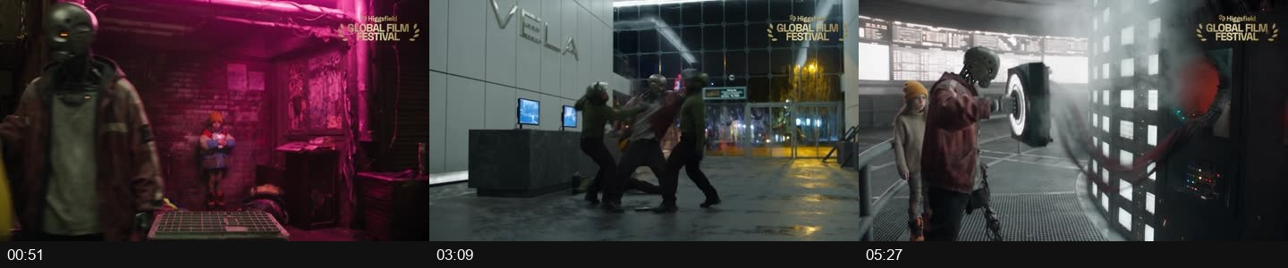
观察：00:17的街市、01:26的厨房与03:09的工业空间呈现了不同场景；机器人头部、旧外套和女孩构成反复出现的视觉锚点。06:02的近景把关注点从机械动作转向角色关系。
学习重点：研究环境建立镜头如何过渡到人物近景；对照03:09至04:18附近的动作段落，检查接触、方向和受力。
判断边界：抽帧可确认美术与主体反复出现，不能证明每次打击的运动连续性或全片表演一致。

NULL
多人科幻动作 05:02 720p 56.2 MiB
官方项目与制作入口 本地完整视频
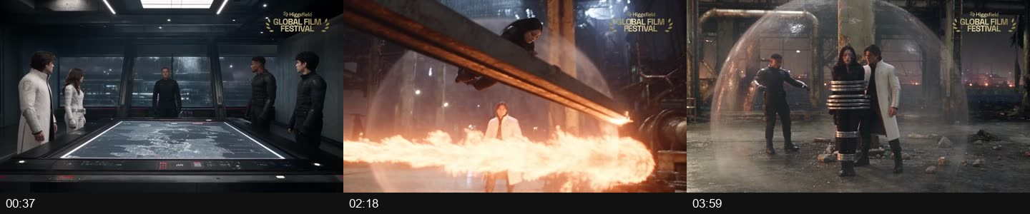
观察：00:37的多人会议全景与01:03的近景使用深色空间和白黑服装区分阵营；01:53与02:18出现多人对抗、火焰和复杂身体姿态；04:24回到双人近景。
学习重点：适合研究多人关系建立、服装识别和大场面之后的情绪收束。
判断边界：同框人数和动作复杂度较高，应连续复看动作接点；不据静态姿态判断动作是否可信。

THE LAST COLOR
黑白与局部色彩叙事 06:13 720p 54.9 MiB
官方项目与制作入口 本地完整视频
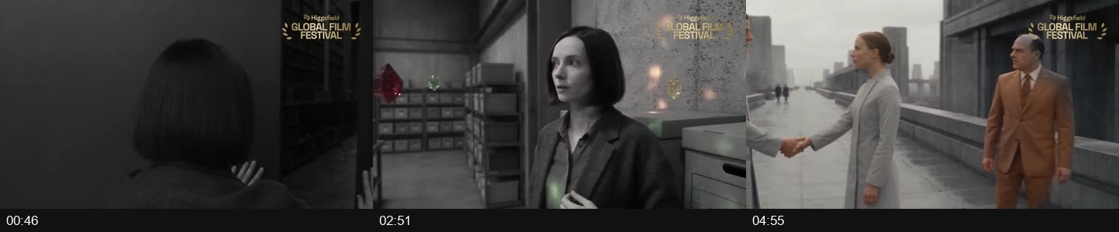
观察：00:15突出红色发光物，01:17和01:48使用灰色档案空间；04:24开始可见明显的彩色环境与服装。对称建筑和色彩变化形成可辨识的全片视觉规则。
学习重点：学习用统一视觉规则承担主题，避免每个场景独立追求漂亮。
判断边界：可确认画面色彩分配；情绪变化是否充分由剧情推动，仍需结合台词与完整段落判断。

The World Worth Living In
哲学科幻与风格切换 07:18 720p 60.1 MiB
官方项目与制作入口 本地完整视频
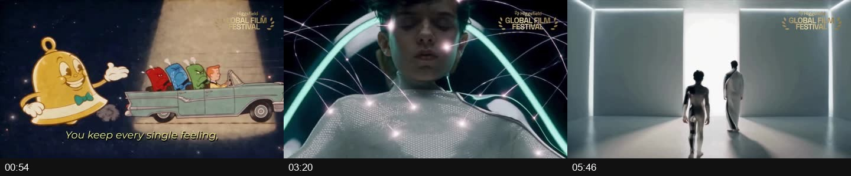
观察：00:18和00:54为复古卡通，01:31后转入白色空间与银色服装的写实人物；03:20至04:33的面部与抽象光效占据中心，呈现明确的视觉层次切换。
学习重点：研究解释世界观的风格化序言与人物戏如何连接；观察对白近景是否真正增加信息。
判断边界：开篇与后续风格变化可能是主动设计，不能一概称为画风漂移；抽帧无法评价台词节奏。

BESA
民俗传奇与家庭关系 10:31 720p 138.6 MiB
官方项目与制作入口 本地完整视频
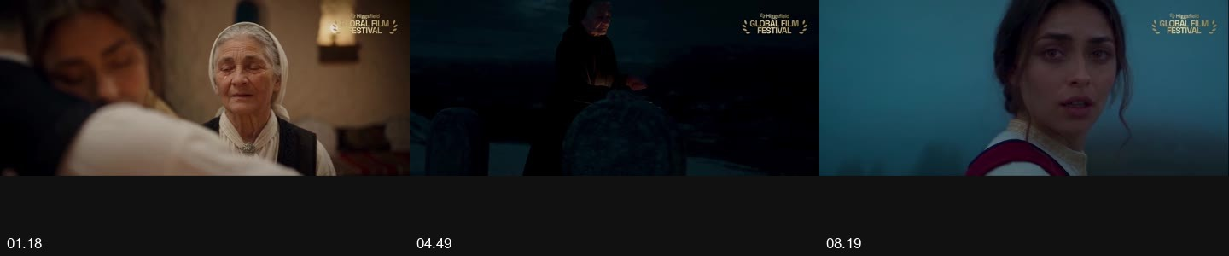
观察：01:18为室内老年角色近景，03:04出现服装、马匹和石造建筑，05:41至07:27为低照度墓地与骑行段落，09:12回到人物接触的近景。
学习重点：学习用服装、建筑和有限道具建立地方性；重点复看夜景的空间辨识和情绪连接。
判断边界：媒体称其与阿尔巴尼亚故事有关，不能据此推断全体团队国籍。夜景压缩和亮度会影响观看判断。

Fallen Leaves
古装写实与动作 05:39 720p 80.1 MiB
官方项目与制作入口 本地完整视频
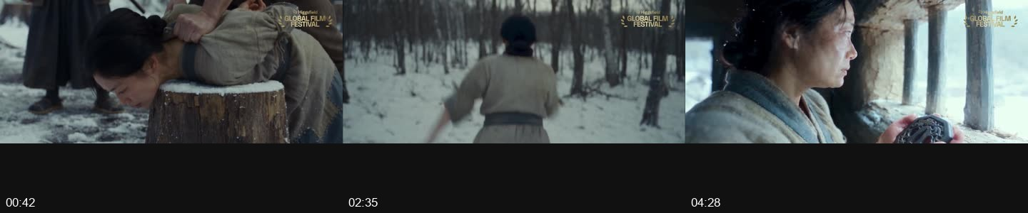
观察：00:14至01:10以人物受威胁及刀具特写建立风险；01:38和02:07抽样落在明显运动模糊上，02:35转为雪林中的奔跑；04:00和04:28出现近距离关系镜头。
学习重点：研究以少量环境、道具和动作连接紧张场面；历史质感不能替代人物情绪。
判断边界：运动模糊不自动等于生成故障，必须连续播放判定。日文片名和古装外观不证明作者国籍或历史准确。

BALLAST
风格化动物动画 07:06 720p 73.4 MiB
官方项目与制作入口 本地完整视频
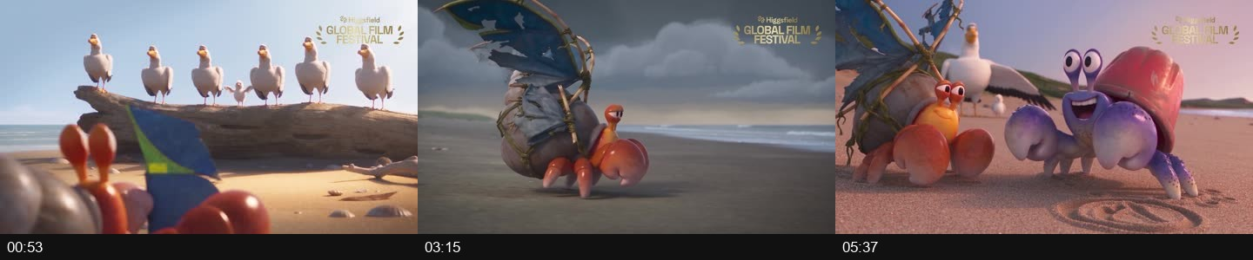
观察：00:53的鸟群与寄居蟹构成清楚的主体对照，02:04与03:15可见用杂物制作的翼状装置，03:50进入水下，05:37出现两个蟹类角色，06:48以海滩物件收尾。
学习重点：适合先研究角色轮廓、道具变化和色彩情绪，再研究声音怎样支持行动。
判断边界：抽样中06:13是黑场，不能据此认定文件损坏或剪辑错误；需要连续观看其前后意图。

Detour
公路奇幻与动作喜剧 11:18 720p 193.4 MiB
官方项目与制作入口 本地完整视频
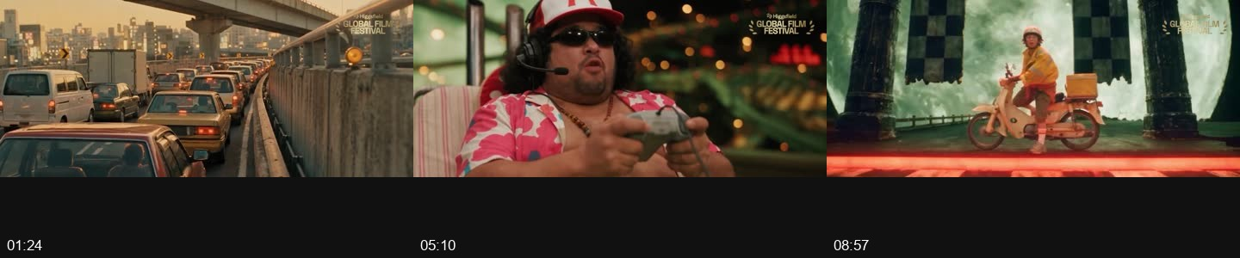
观察：01:24为拥堵道路，02:21以手机导航特写引出路线信息；03:17的隧道口、04:14的燃烧环境、08:57的室内骑行与09:53的废墟持续改变场景，黄色外套与摩托车帮助辨认主角。
学习重点：研究高速场景变化中如何保留人物识别；复看视线、道路方向和车辆运动的连接。
判断边界：场景切换复杂，抽帧不能证明空间逻辑全部成立；不能因东亚角色与街景直接归类为中国作品。

The Tortoise and the Hare
拟人动物奇幻动作 04:04 720p 62.7 MiB
官方项目与制作入口 本地完整视频
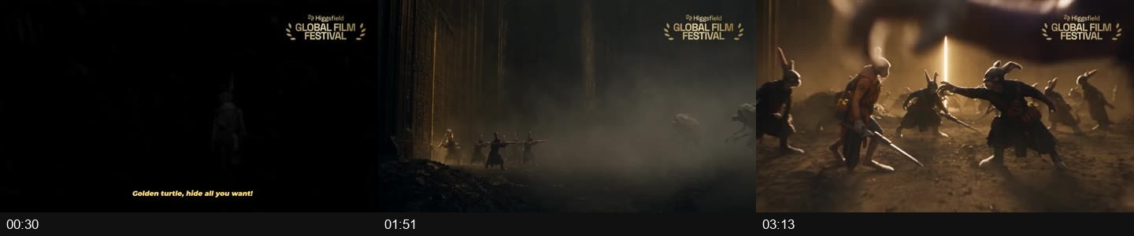
观察：00:10为有服装装备的兔类角色，00:50和01:31以墓室及窄缝光建立空间；02:12、02:32出现对抗，02:52和03:33用面部与眼睛特写改变观看尺度。
学习重点：学习以角色轮廓、服装和明确光源建立奇幻世界；关注小空间动作戏的机位选择。
判断边界：片页标题与片尾标题顺序不同，目录保留官方项目标题。抽帧不能评价口型或武器接触是否连贯。

AZUL COBALTO
地方街区与魔幻现实 05:39 720p 92.0 MiB
官方项目与制作入口 本地完整视频
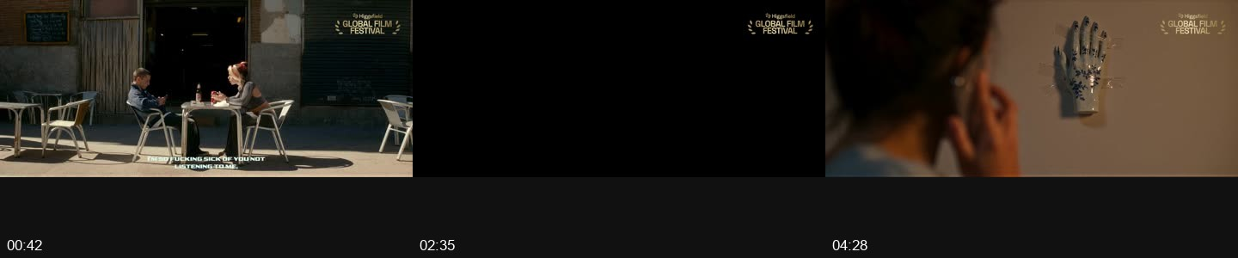
观察：00:42街头双人对话、01:10的电话近景、01:39的室内双人构图与03:03的街道俯拍形成日常空间；03:32与04:28的身体或物件异化引入奇异元素。
学习重点：研究生活化场景与超现实事件的组合，避免只靠宏大奇观来展示AI能力。
判断边界：项目页将背景定位为马德里Usera，亚洲面孔和中文招牌不能用于判定影片国别。

Count of Three
架空世界与成长关系 11:08 720p 153.1 MiB
官方项目与制作入口 本地完整视频
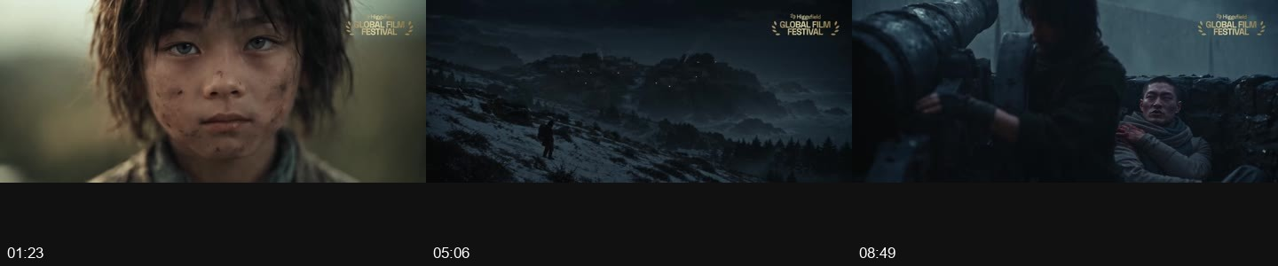
观察：00:27以巨大墙体和人群建立尺度，01:23与02:19聚焦少年及两人关系；05:06和06:02转入寒冷暗色环境，10:40出现强光中的面部近景。衣服、色温与尺度共同组织视觉层次。
学习重点：研究长于常规投稿推荐时长的作品如何重复并改变人物关系；对照远景的世界设定与近景的情绪负担。
判断边界：人物成长、时间跳转和情绪是否连贯需要连续观看；不按少年面孔或服装推断国家。

Rest Face
风格化人物与社会寓言 04:59 720p 76.5 MiB
官方项目与制作入口 本地完整视频
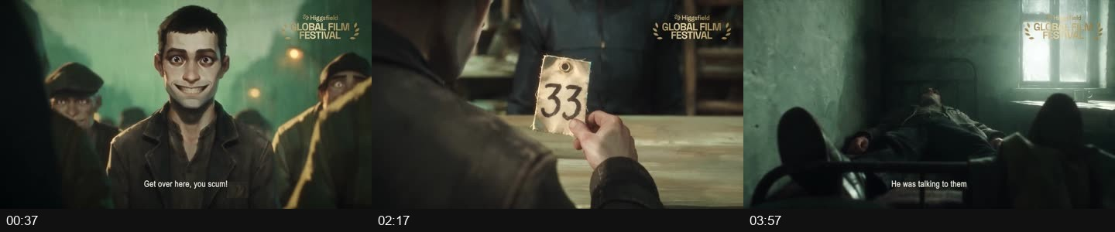
观察：00:37与04:47可见相似的夸张笑脸，01:27出现同类人物的悲伤表情；02:17用编号道具建立信息，03:32的金色室外与整体绿色阴暗空间形成反差。
学习重点：适合研究表情成为主题符号的方式，以及美术如何区分现实和另一种情绪空间。
判断边界：静态表情变化明确，但口型、表演过渡和声音感染力未作完整视听评分。

HELL GRIND
官方长片参考 非普通参赛样本 95:59 480p 553.8 MiB
官方项目与制作入口 本地完整视频
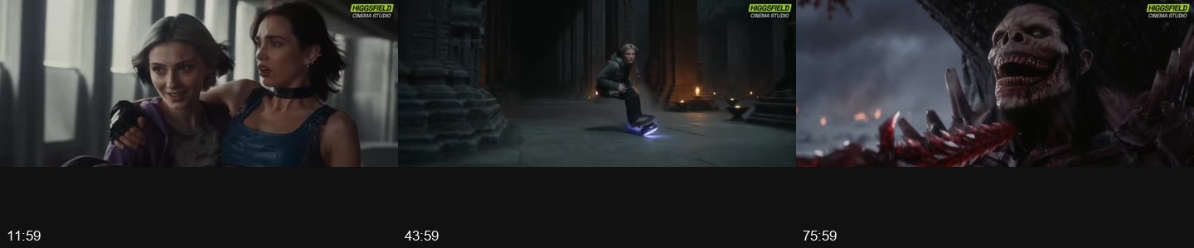
观察：03:59、11:59与27:59可见人物近景，43:59转入石造空间的动作，51:59又出现室内双人场景，67:59至83:59包含怪物和对抗画面。多场景与反复角色已能组成长时长文件。
学习重点：适合研究长片如何在人物段落与动作奇观之间切换；官方项目声称公开流程，可进一步对照其制作资产。
判断边界：本地实测约96分钟。仅抽取12个时间点，不能据此评价全片叙事、声音、表演与观众完成率；480p版本不适合做影院画质判断。

未计入本地完整片数量的项目
PLAY。本次页面中只解析到10秒预览，未作为完整片下载。
ZEPHYR。本次项目页只解析到短预览；不把它算作完整示范片。
THE THREAD。项目页存在约11分36秒媒体描述，但此次未完成下载，保留在线入口。

国际及中国对照观看入口
Runway官方放映室。含Total Pixel Space、JAILBIRD、ONE等2025获奖作品，用于比较不同赛事认可的表达方式。
上海国际电影节四组作品。含愿力司、活下来的碎片、机器之心、我能的官方介绍；文中指向百视通线上展映，未取得可下载完整文件。
ANCESTRA制作资料。实拍与生成视效融合案例。
Dear Upstairs Neighbors制作资料。专业动画与AI定制流程案例。

来源与复核入口
检索日期均为2026年9月28日。正式规则优先于博客；作品页用于确认影片身份和公开素材；具名制作叙述保留其自述性质。各片项目来源另列于影片目录。
S01 Higgsfield 2026 正式规则 9月16日更新
S02 Higgsfield 官方赛程
S03 Higgsfield 投稿指南及参考项目
S04 Runway AIFF 2025 官方获奖名单及规则
S05 Runway 官方放映室
S06 上影节 2026 AI片场制作采访
S07 上影节 AI片场行业观察报告摘要
S08 上影节 四组融合创制作作品
S09 Google ANCESTRA 幕后制作
S10 Google Dear Upstairs Neighbors 幕后制作
S11 ByteDance Seedance 2.5 官方发布
S12 Google Veo 3.1 更新
S13 Runway 官方提示词教程
S14 Higgsfield 短片流程与成本示例
S15 Higgsfield Cinema Studio 制作访谈
S16 Sileent THE BREACH 主创自述
S17 Kindred 导演受访 制作周期与声音后期
S18 快手 2025 中期业绩 可灵业务
S19 北京国际电影节 2026 AIGC征片公告
S20 上影节 2025 产业活动日程
S21 Higgsfield 官方社区 作品入口
S22 Google 与 Sundance Institute AI教育合作
S23 BESA 媒体报道与项目链接

